KẾ HOẠCH DỰ ÁN & KIẾN TRÚC
Domain-Adaptive Fusion for Zero-Label Cross-System Log Anomaly Detection
1. Dự án là gì?
Mục tiêu là xây dựng mô hình fusion có thể chuyển kiến thức từ nhiều kiến trúc nguồn, sau đó tự học baseline log bình thường của một kiến trúc mới bằng buffer không nhãn. HDFS/BGL chỉ là nguồn học và kiểm thử thành phần; đầu ra cần hoạt động trên target architecture có format, EventID và dịch vụ khác.
2. Kiến trúc Domain-Adaptive Fusion
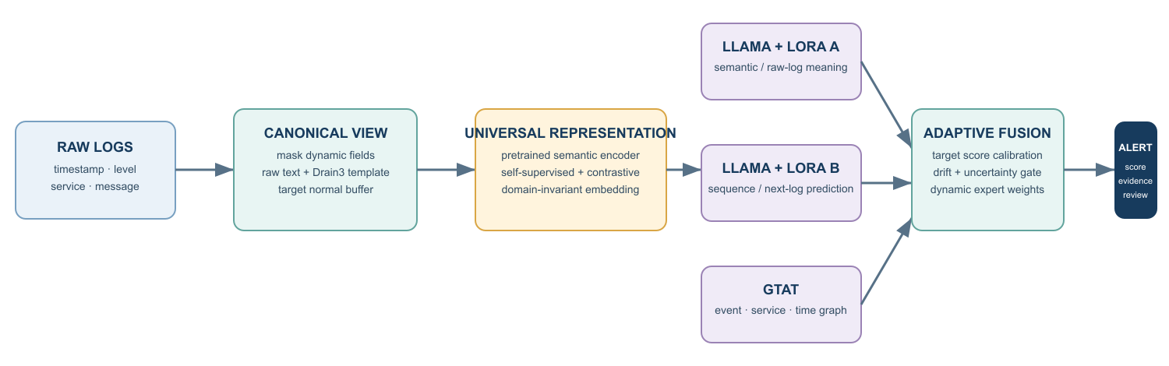
Hình 1. Model giữ raw-text semantics, tự hiệu chỉnh theo normal buffer của target và fusion theo drift/uncertainty.
3. Công nghệ, mô hình và input/output
- Python + Polars/PyArrow cho pipeline; Pydantic/YAML cho schema; PyTorch + Hugging Face/PEFT cho Llama-3.1-8B. Drain3 chỉ là parser hỗ trợ, không phải AI model [S2].
- Ba expert đã chốt: Llama-3.1-8B + LoRA-Semantic; cùng Llama base nhưng LoRA-Sequence riêng cho next-log; và Temporal Graph Transformer (GTAT) cho graph event-service-component-time [S5–S7, S11].
- Input: timestamp, level, service/component và raw message; field thiếu được chấp nhận. Output: anomaly score, confidence, expert weights, log/event evidence, localisation và trạng thái unknown/review.

4. Cơ sở lý thuyết và cơ chế tự học kiến trúc lạ
Khác biệt cú pháp, EventID và tần suất giữa các hệ thống tạo domain shift; vì vậy model học representation ít phụ thuộc hệ thống bằng pretrained semantic encoding, self-supervised masked/next-event learning, contrastive alignment và (khi cần) domain-adversarial learning [S3, S4, S8]. Ở target, model chỉ dùng burn-in buffer đa số bình thường để tạo prototype, transition statistics và quantile score riêng; không dùng nhãn anomaly để tune [S4].
Hai LoRA adapter: Llama base được dùng chung nhưng LoRA-Semantic và LoRA-Sequence là hai checkpoint/weight tách biệt; không share adapter weights [S7, S11]. GTAT chỉ bật khi target có đủ service/component/time coverage [S6].
Fusion: mỗi expert trả score đã chuẩn hoá, uncertainty, coverage và evidence. Gate sinh trọng số theo target drift, độ tin cậy và ngữ cảnh; equal-weight fusion là baseline bắt buộc.
Giới hạn trung thực: không thể biết bất thường ngay khi chưa thấy đủ normal behaviour; burn-in contamination, drift và case unknown phải được đo lường và báo cáo [S4, S9].
5. Đánh giá đúng bài toán cross-architecture
- Multi-source training: dùng nhiều hệ thống nguồn; trong mỗi fold giữ toàn bộ một architecture làm target, không trộn ngẫu nhiên logs giữa các hệ.
- Zero-label target adaptation: source train → target unlabeled normal buffer → chronological target evaluation; nhãn target chỉ dùng để chấm điểm cuối.
- Chỉ số: AP/PR-AUC, AUROC, false-alert rate, time-to-detect, latency, calibration/abstention và bootstrap CI; ablation bỏ từng expert/gate/adaptation.
6. Lộ trình 4 phase — cách làm & DoD từng task: workbook / Task Playbooks
P1 — Data & protocol: multi-source datasets, unified schema, chronology/label isolation và target burn-in contract.
P2 — Representation & experts: semantic, sequence, structural/time experts và common evidence schema.
P3 — Adaptation & fusion: local calibration, drift/uncertainty, meta-trained adaptive gate và explanation.
P4 — Validation & report: leave-one-architecture-out, ablation/robustness, final freeze và report tái lập.
7. Kết quả mong đợi và nền tảng nghiên cứu
Kết quả cuối: một fusion model có thể học normal logs của target mới không nhãn, phát hiện bất thường có bằng chứng và nêu rõ khi không đủ tự tin; kèm protocol, artifact và limitation tái lập.
Kỳ vọng khoa học: adaptive fusion ổn định hơn single expert/equal-weight fusion trên nhiều held-out architectures, không chỉ tối ưu cho BGL hay HDFS.
Nguồn đã kiểm chứng (full URL trong workbook / Research Sources): [S3] LogDLR (IEEE TDSC, 2025); [S4] ZeroLog (arXiv, 2025); [S5] LogLLaMA (arXiv, 2025); [S6] LogGT (ESWA, 2024); [S7] LoRA (2021); [S9] SelectiveNet (ICML, 2019); [S10] Isolation Forest (2008).

